Приложение № 2
к Договору б/н

Образец

Ведомость учета обслуженного автотранспорта Заказчика
по Договору на оказание услуг №_______ от ________
 | Дата | Марка автомобиля | Гос.номер автомобиля | Перечень выполненных работ | Стоимость, руб. | ФИО водителя | Подпись  Водителя/ уполномоченного лица

Образец согласован:

Исполнитель:  ИП Абанин Даниил Олегович  ______________ Абанин Д.О. | Заказчик:  АО «АВИАМАРКА»  ____________________ Петров А.В.

Приложение № 3
к Договору б/н
ПЕРЕЧЕНЬ И СТОИМОСТЬ УСЛУГ
АВТОМОЕЧНОГО КОМПЛЕКСА

П№ | Тип транспортного средства |  | Стоимость руб.
П№ |  |  | Снаружи | Внутри
1 | 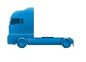 | Седельный тягач (европеец) | 1000 | -
2 |  | Полуприцеп | 1000 | 750
3 | 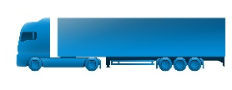 | Фура (тягач европеец + полуприцеп)/ Фура(тягач американец+полуприцеп) | 1500/1800 | 750
4 |  | Одиночка до 5 тонн | 650 | 700
5 |  | Одиночка до 10 тонн | 950 | 700
6 |  | Одиночка до 15 тонн/ Паровоз | 950/1800 | 700
7 |  | Прицеп | 850 | 600
8 | 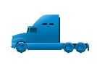 | Седельный тягач (американец) | 1000 | -
9 | 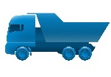 | Самосвал (одиночка) | 1200 | -
10 | 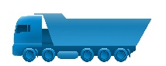 | Самосвал большой (одиночка) | 1500 | -
11 | 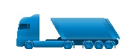 | Фура (тягач европеец + полуприцеп самосвал) | 2000 | -
12 | 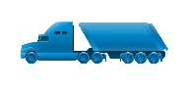 | Фура (тягач американец + полуприцеп самосвал) | 2000 | -

Исполнитель:  ИП Абанин Даниил Олегович  ______________ Абанин Д.О. | Заказчик:  АО «АВИАМАРКА»  ____________________ Петров А.В.

13 |  | Фура (тягач европеец + полуприцеп цементовоз) | 1550 | -
14 | 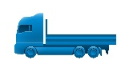 | Одиночка (бортовая) | 1500 | -
15 | 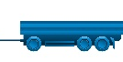 | Прицеп (бортовой) | 850 | -
16 | 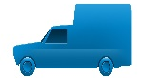 | Фургон | 750
17 |  | Газель | 850
18 |  | Бычок | 750
19 |  | Двигатель грузовой | 750 | -
20 |  | Радиатор грузовой | 600 | -

Исполнитель:  ИП Абанин Даниил Олегович  ______________ Абанин Д.О. | Заказчик:  АО «АВИАМАРКА»  ____________________ Петров А.В.

